В формате игры

Внести свои предложения в программу развития Новгородской области может любой желающий

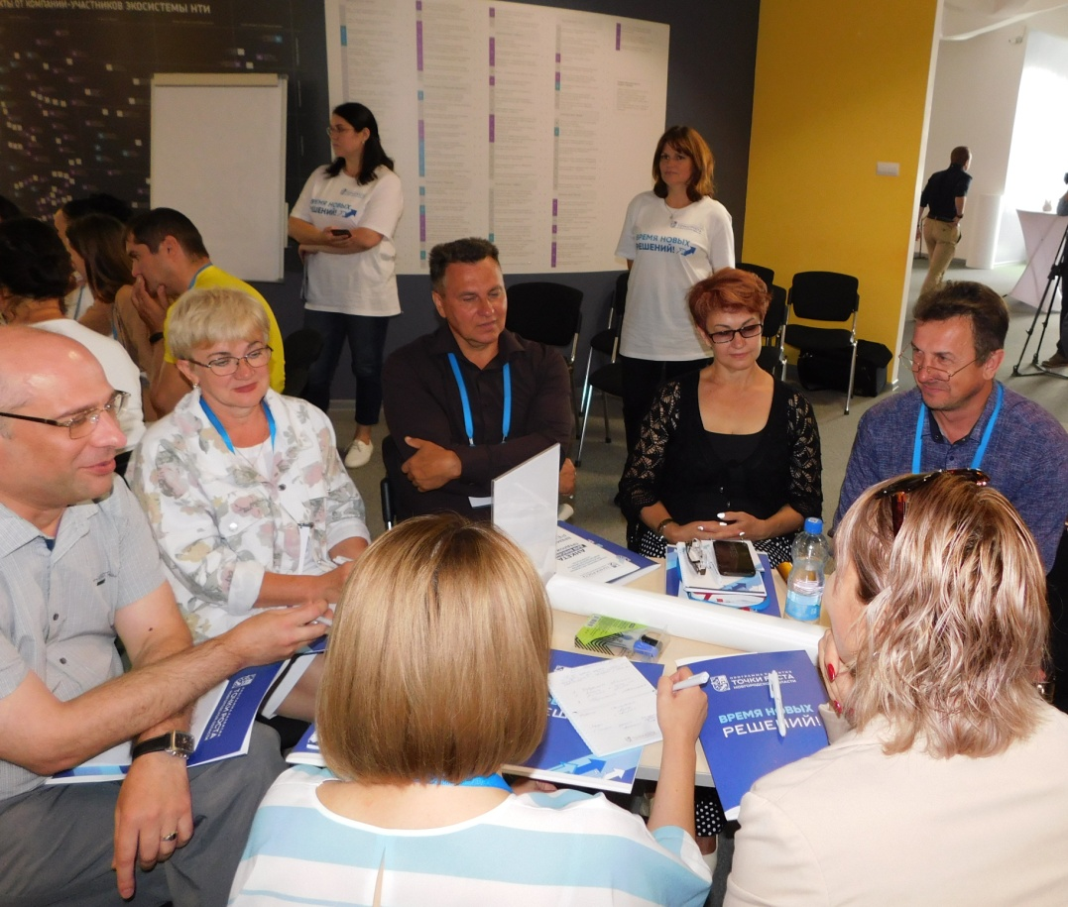

Главы городских и сельских поселений, руководители предприятий и организаций, активисты и общественность Новгородского района приняли участие в территориальной сессии программы развития региона «Точки роста».

Мероприятие состоялось в оластном драмтеатре на пространстве для коллективной работы «Точка кипения». Представители Пролетарского городского поселения, Бронницкого, Савинского, Трубичинского, Тёсово-Нетыльского сельских поселений в течение трёх часов вели групповое обсуждение наиболее острых проблем, существующих в районе, а потом предлагали варианты по их устранению и вносили предложения для совершенствования той или иной отрасли.

Перед началом сессии демонстрировалось видеообращение губернатора Новгородской области Андрея Никитина к участникам собрания. Он, в частности сказал:

– Нам предстоит создать программу развития региона и это мы должны сделать сообща. Давайте вместе сделаем Новгородскую область ещё лучше. Уверен, у нас всё получится!

Амбассадор программы «Точки роста», депутат областной Думы Максим Бомбин, в цифрах и фактах представил результаты работы региона за пять лет, обозначил приоритеты развития Новгородской области. Это обеспечение поступательного развития региона по всем отраслям, вхождение в число лидеров среди регионов России по уровню и качеству жизни, модернизация транспортной и логистической инфраструктур региона, улучшение демографической ситуации.

– Новгородская область – благополучный регион-лидер Северо-запада – это основная цель программы, – сообщил он.

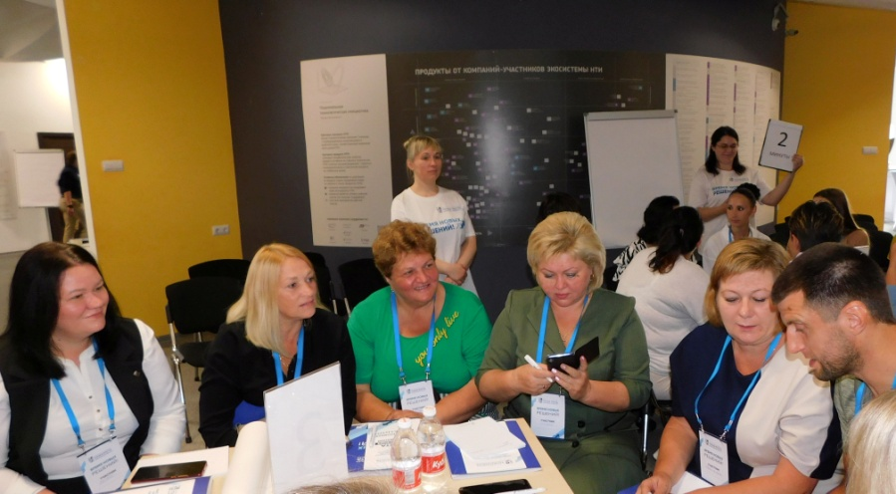

Все участники были поделены на семь групп, и за каждой закреплена своя тема: культура и туризм, промышленность, здравоохранение, социальная защита, активное долголетие, молодежная политика и спорт, строительство и транспорт, благоустройство и ЖКХ, образование, наука.

А поскольку общественное обсуждение проходило в формате командной игры, то каждая команда придумала себе название и лозунг.

Делегатов встречи приветствовала и нацеливала на плодотворную совместную деятельность первый заместитель главы Новгородского муниципального района Ирина Щербань. Она, кстати, тоже участвовала в работе сессии в составе команды «Новгородская экономика», девиз которой гласил: «Создаём, развиваем, преувеличиваем».

На составление списка проблем по отраслям командам отводилось 15 минут, но и за это короткое время перечень недостатков выглядел весьма внушительно. В топ основных проблем Новгородского района по результатам аудита вошли: недостаток молодых кадров в сфере образования, высокая загруженность педагогов, дефицит техники для вывоза мусора и уборки снега, отсутствие в медицинских учреждениях узких специалистов, слабая материальная база учреждений культуры.

Однако идеи и решения, совместно выработанные участниками команд, были представлены чётко, со знанием дела. В частности, чтобы омолодить состав работников культуры в деревнях и поселках района, участники сессии предложили обеспечивать их жильем, создавать условия для карьерного роста через курсы повышения квалификации, проводить семинары по обмену опытом. Для привлечения на село медицинских работников узких специальностей ввести для студентов-целевиков обязательную отработку на территории района. В сфере строительства и транспорта было предложено создать подпрограмму «Комфортная сельская среда», а на базе районной научно-технической школы открыть конструкторское бюро.

Для улучшения материально-технической базы учреждений образования предлагалось вернуться к системе шефства предприятий над школами и детскими садами.

Заведующая отделом по работе с детьми, подростками, молодежью и другими категориями населения Пролетарского районного Дома культуры, депутат Пролетарского городского поселения Дарья Арнис, выступала как спикер команды «Спортивное поколение». Она поделилась своими впечатлениями о мероприятии:

– Сегодня работа проходила по разным направлениям. Я входила в состав группы Молодёжной политики и спорта. Своими приоритетными задачами мы определили популяризацию спорта и здорового образа жизни, раскрытие новых талантов и возможностей молодежи.

В процессе работы мы выявили проблемы в нашей сфере, а также вносили идеи и рекомендации по решению данных проблем. На мой взгляд, такие общественные обсуждения должны проходить регулярно в Новгородской области, что поможет более продуктивной работе государственных органов и населения, развивать и улучшать рейтинг показателей Новгородской области и двигаться в ногу со временем!

Добавим, территориальная сессия была хорошо организована и по тематике, и по времени. Всего в области планируется провести 24 общественных обсуждения и по заверению модератора сессии Виктории Шухат, их результаты будут представлены главе региона Андрею Никитину.

Внести свои предложения в обновленную программу развития Новгородской области может любой житель региона. Для этого необходимо заполнить анкету и опустить в специальный ящик, который установлен в администрациях муниципалитетов и МФЦ.

Светлана ЛАПТИЙ

Фото автора